TEMA: DESARROLLAR ACTIVIDADES Y/O CAMPAÑAS DE USO EFICIENTE Y AHORRO DE AGUA

AREA RELACIONADA: SERVICIOS PÚBLICOS

Descripción de la actividad

Con el fin de promover el uso eficiente y el ahorro de agua en diferentes sectores de la población, se realizan iniciativas que buscan concientizar a las personas, fomentar prácticas sostenibles y generar un impacto positivo en la comunidad.

Con acompañamiento de la autoridad ambiental- CAR, se realizó capacitación en uso y ahorro eficiente del agua a estudiantes de la Institución Educativa Divino Salvador de Cucunubá.

REGISTRO FOTOGRAFICO (si aplica)
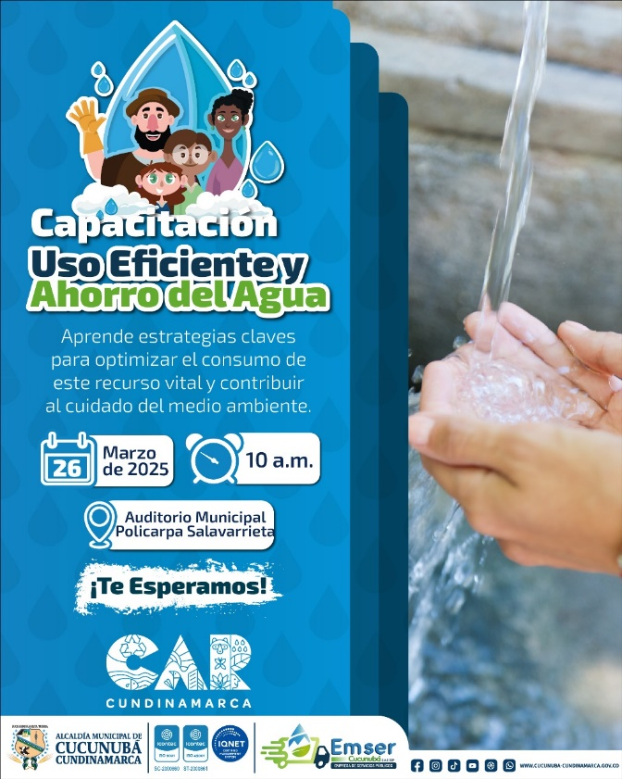

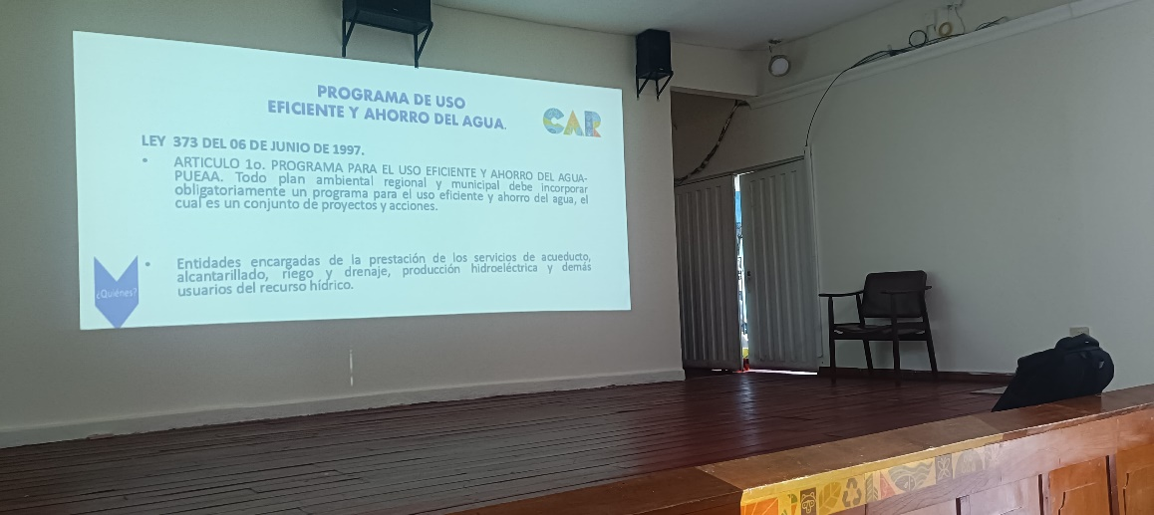
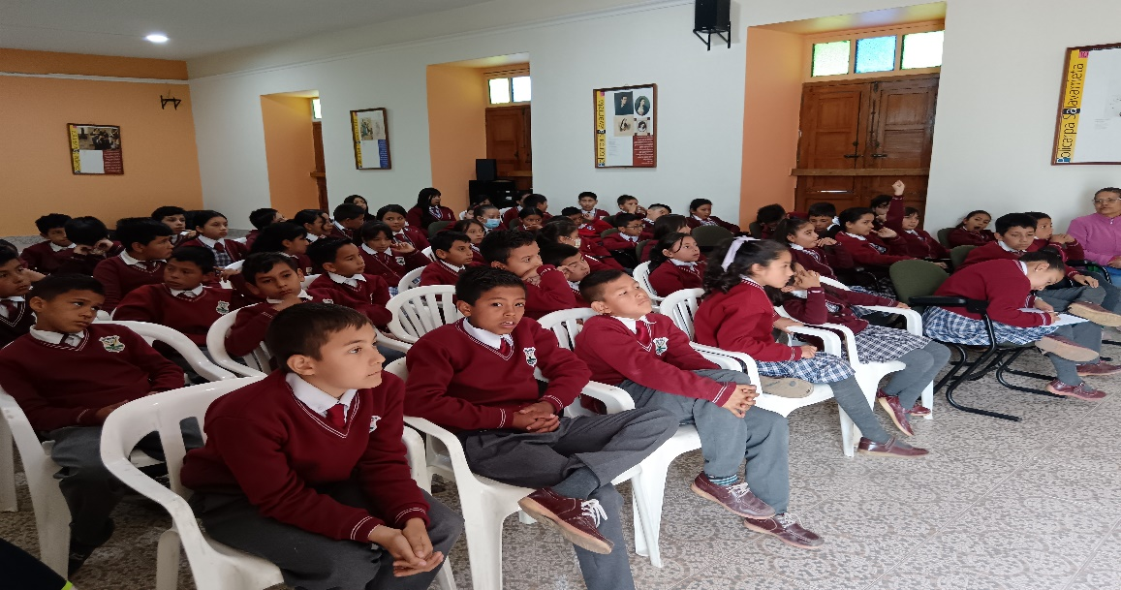
Foto: Capacitación Uso eficiente y ahorro del agua

Se realizó capacitación a funcionarios de la empresa en temas relacionados con gestión ambiental y análisis de riegos en sistemas de agua potable, las cuales se realizaron por parte del SENA.

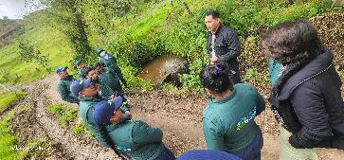

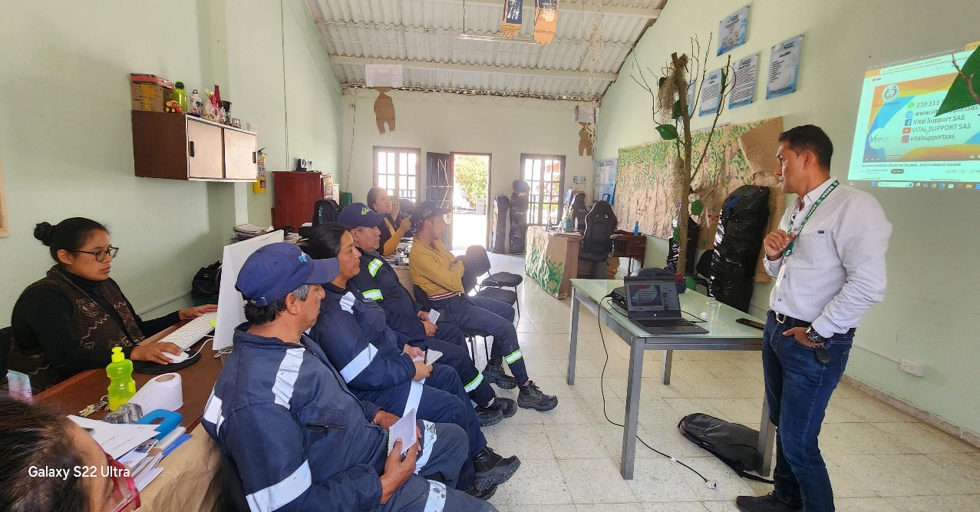
Foto Capacitaciones funcionarios- SENA

Se vienen realizando campañas a los usuarios de la Empresa de servicios públicos del Municipio de Cucunubá a través de medios digitales como lo es grupos de WhatsApp y Facebook.

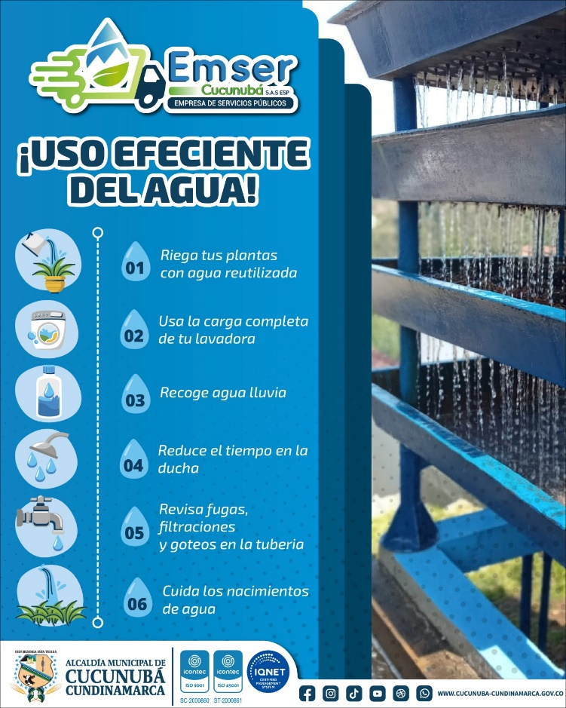

Apoyo en la siembra de árboles nativos en áreas de importancia hídrica; principalmente en el área de reserva natural donde se encuentra ubicada la bocatoma del acueducto la Chorrera que abastece parte de la población del Municipio.
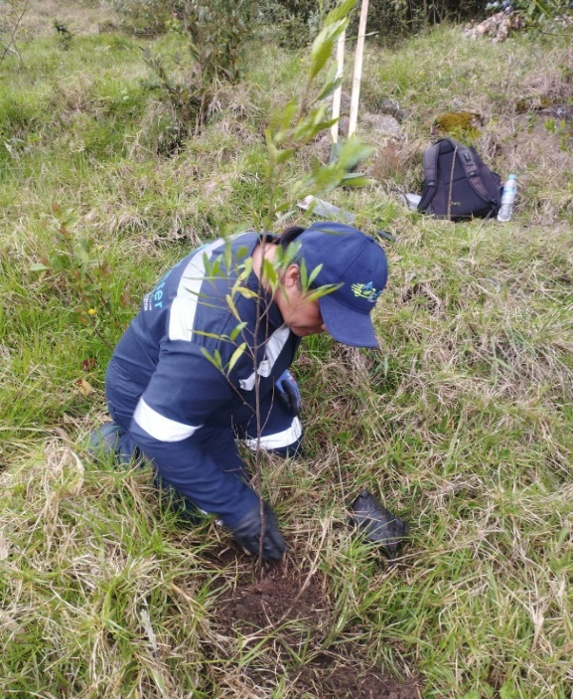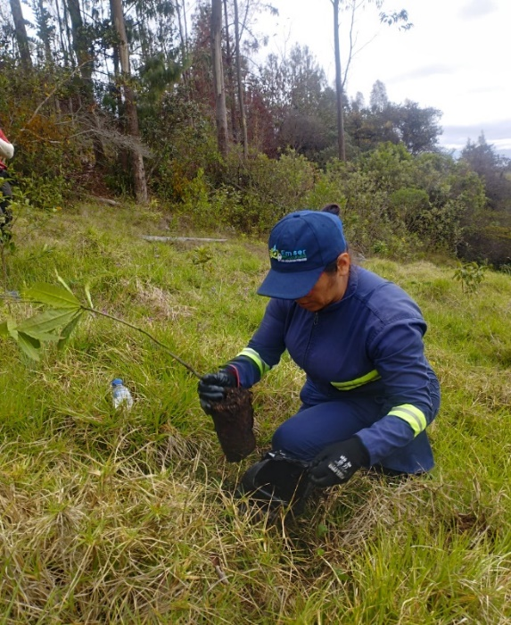
Foto: Apoyo de siembra de árboles Juitoque

